Szeretettel meghívjuk Önt és kedves családját

a Kontrasztok Alapfokú Művészetoktatási Intézmény végzős diákjainak

művészeti alapvizsga hangversenyére,

mely 2012. május 30-án, szerdán 18³⁰ órai kezdettel kerül megrendezésre a
Pécsi Református Kollégium aulájában.
(7627 Pécs, Engel János u. 15.)

Műsor:

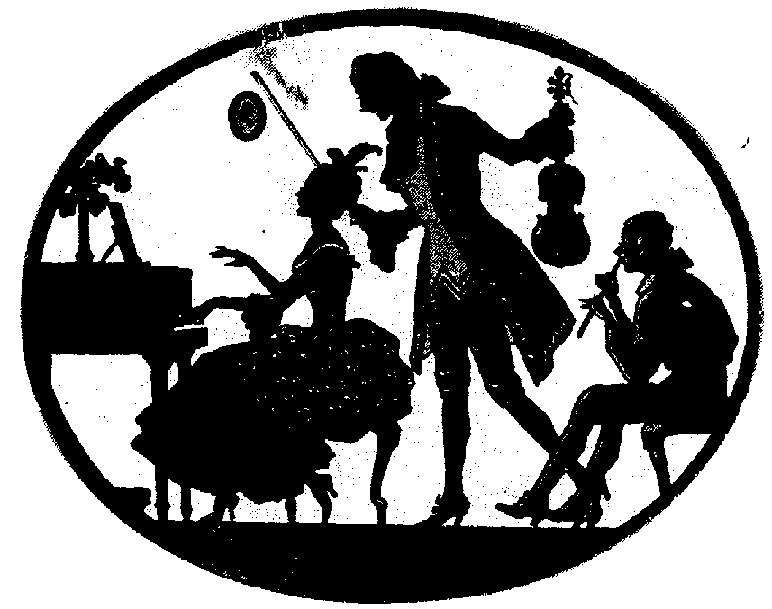
Resch Edina³ | G. F. Händel: h-moll szonáta - Andante | fuvola
Weimert Rajmund¹ | J. S. Bach: Bourrée | furulya
Gavlik Gábor⁵ | C. Dancla: Romance | klarinét
Balogh Szabolcs⁴ | Rényi A.: Siciliano  J. S. Bach: Gavotte  J. P. Rameau: Gavotte | hegedű
Bittó Virág³ | G. F. Händel: e-moll szonáta - Allegro | fuvola
Pajer Dorottya² | G. Jacob: Polka | fagott
Resch Edina³ | F. Chopin: Variációk egy Rossini témára | fuvola
Weimert Rajmund¹ | F. Mancini: d-moll szonáta I.-II. tétel | furulya
Gavlik Gábor⁵ | C. M. von Weber: Szonatina | klarinét
Bittó Virág³ | G. Donizetti: Szonáta | fuvola
Pajer Dorottya² | A.Milde: Tarantella | fagott

Felkészítő tanárok:
Alexa Margit¹, Bischof Zsuzsanna², Kéri Gerzson, László Virág³, Varga Judit⁴, Villányi Tamás⁵

